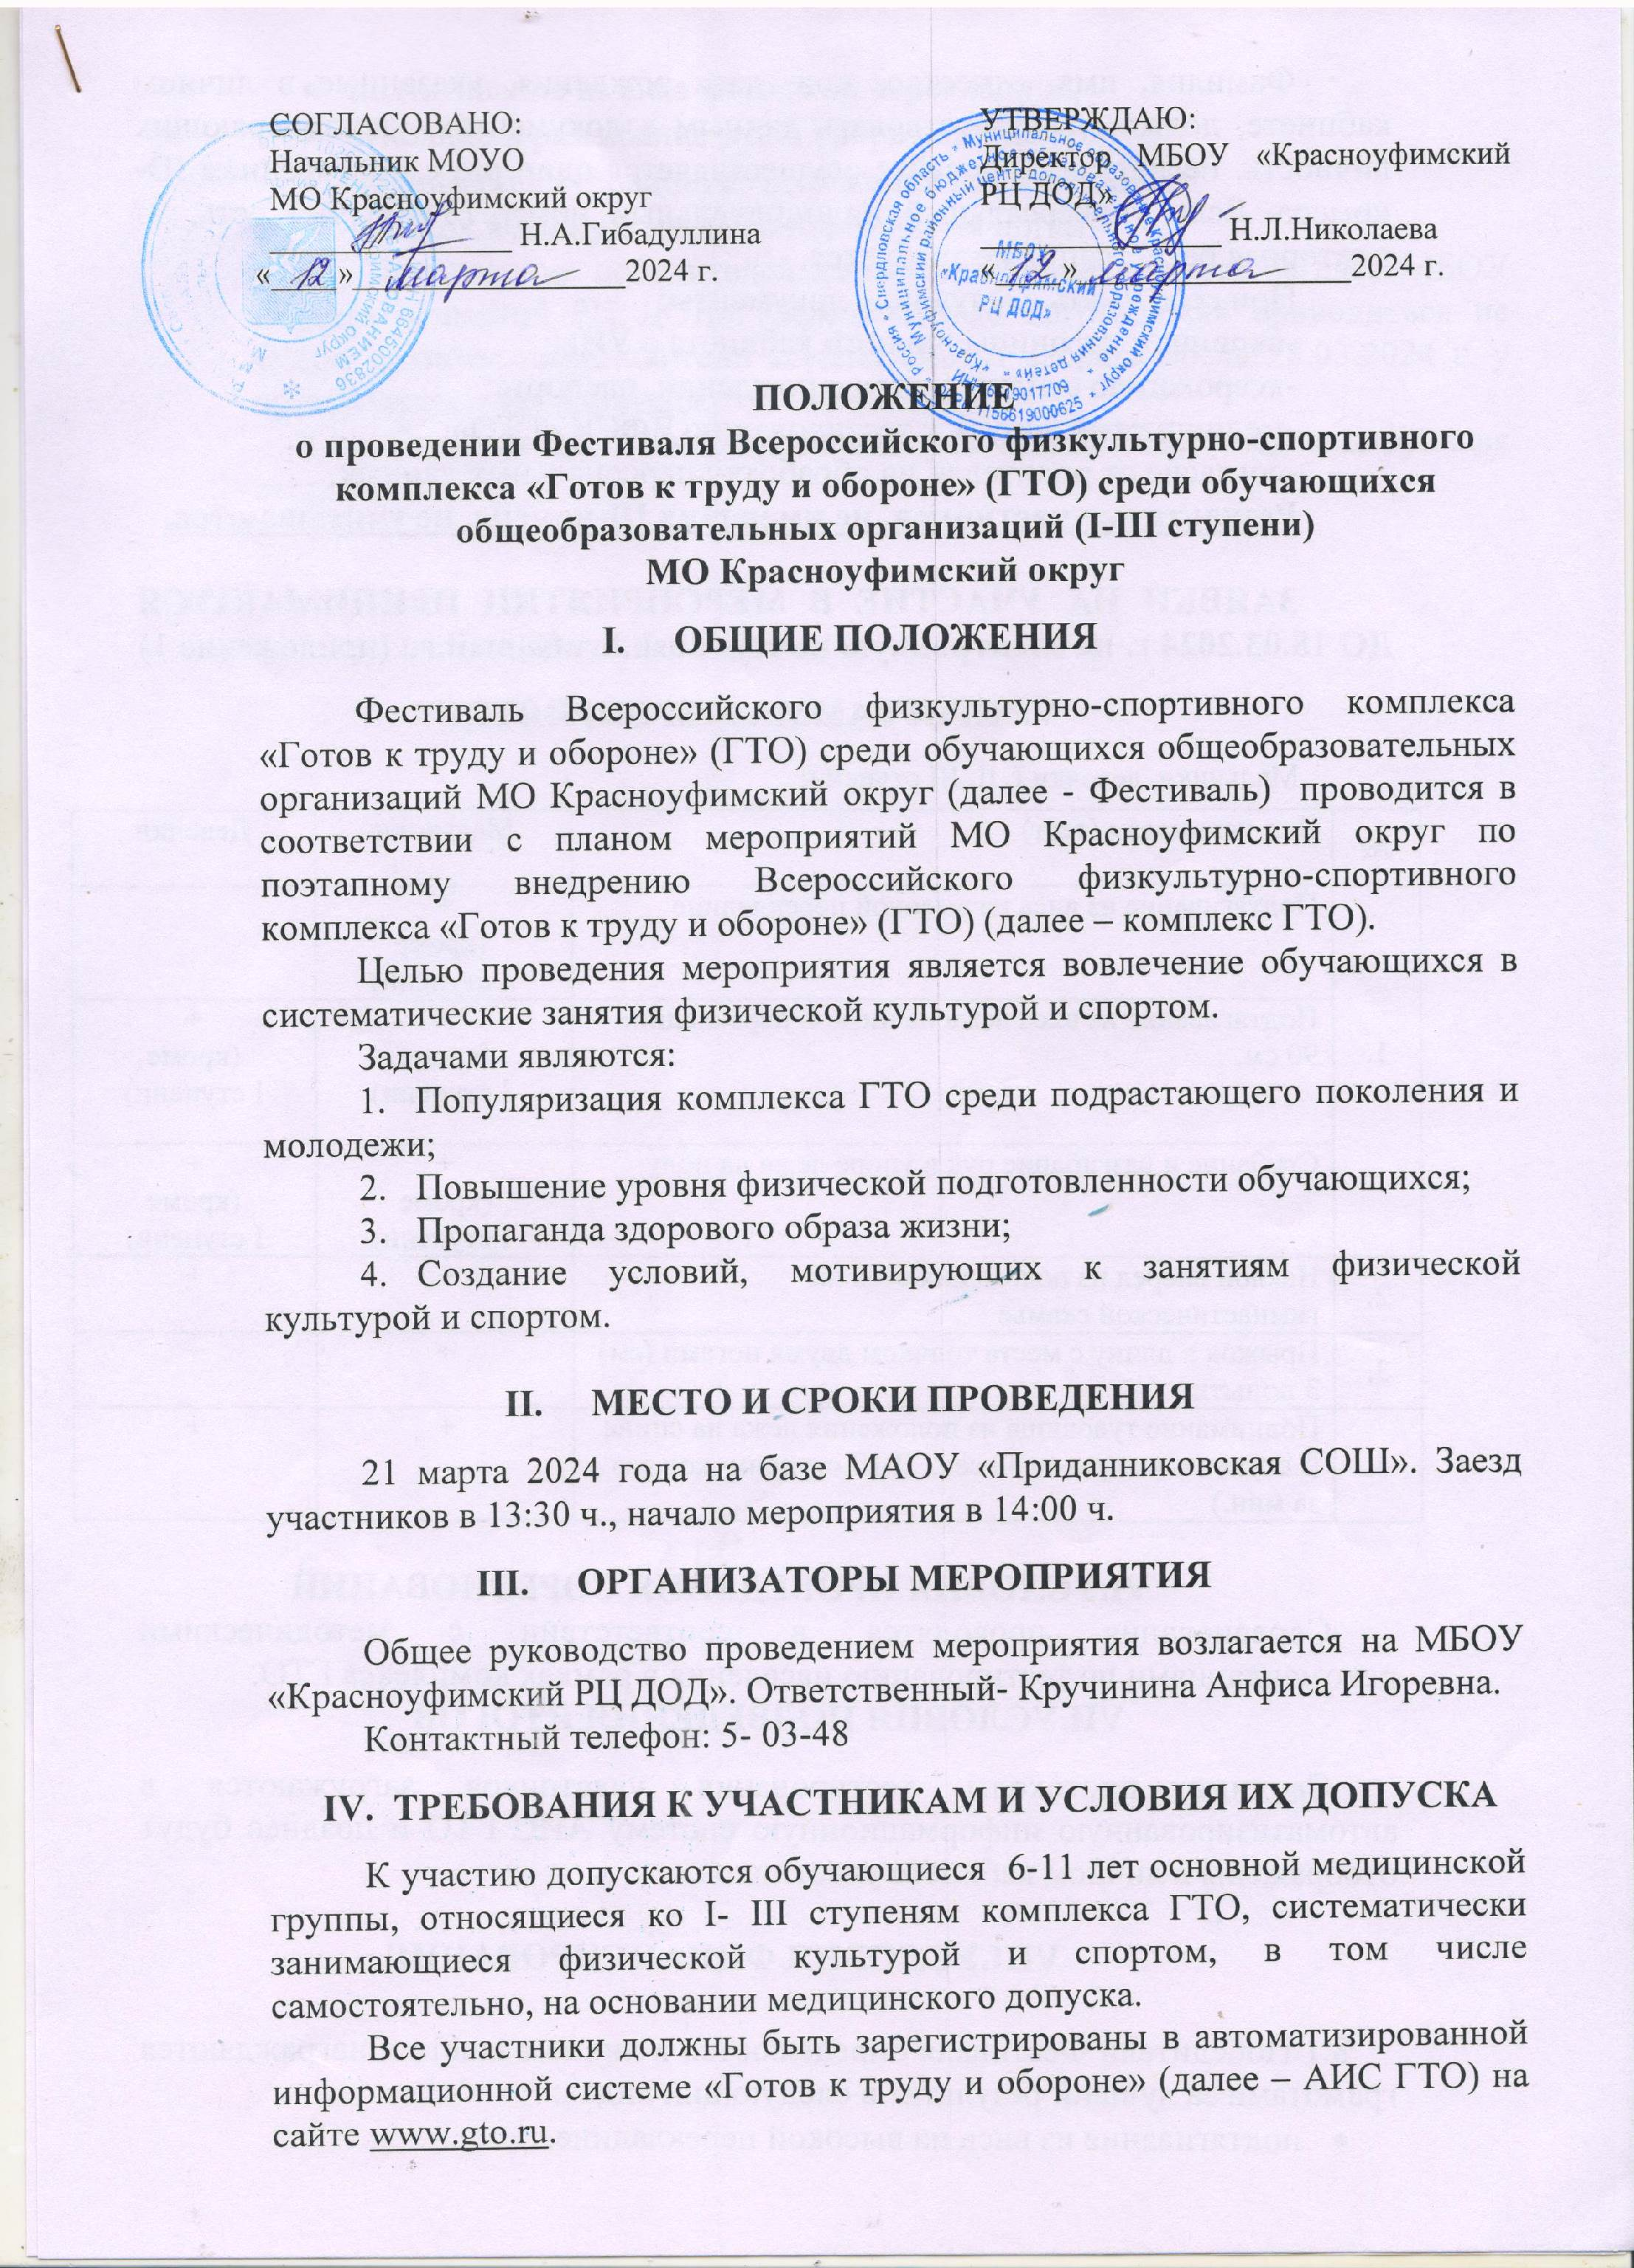
Фамилия, имя, отчество, пол, дата рождения, указанные в личном кабинете, должны соответствовать данным в документах, удостоверяющих личность. Регистрация на сайте осуществляется один раз с присвоением ID-номера. Если универсальный индивидуальный номер (УИН) уже есть, то повторная регистрация не требуется.
При себе иметь следующие документы:
-скриншот страницы личного кабинета с УИН;
-ксерокопию свидетельства о рождении, паспорта;
-медицинский допуск к тестированию ВФСК «ГТО»;
-согласие от родителей на обработку персональных данных.
Результаты участников, не имеющих ID-номера, не учитываются.

ЗАЯВКИ НА УЧАСТИЕ В МЕРОПРИЯТИИ ПРИНИМАЮТСЯ ДО 18.03.2024 г. на электронную почту- dush.kruf@mail.ru (приложение 1)

- ПРОГРАММА МЕРОПРИЯТИЯ

№ | Вид испытания (тест) | Мальчики | Девочки
1. | Подтягивание из виса на высокой перекладине | +  (кроме  I ступени) | -
1. | Подтягивание из виса лежа на низкой перекладине 90 см. | +  (кроме  I ступени) | +  (кроме  I ступени)
1. | Сгибание и разгибание рук в упоре лежа на полу | +  (кроме  I ступени) | +  (кроме  I ступени)
2. | Наклон вперед из положения стоя на гимнастической скамье | + | +
3. | Прыжок в длину с места толчком двумя ногами (см)  3 попытки | + | +
4. | Поднимание туловища из положения лежа на спине (I ступень- кол.раз за 30 сек., II-III ступени- кол.раз за мин.) | + | +
Мальчики, девочки I, II, III ступени:

VI.УСЛОВИЯ ПРОВЕДЕНИЯ СОРЕВНОВАНИЙ
Соревнования проводятся в соответствии с методическими рекомендациями по тестированию населения в рамках комплекса ГТО.
VII.УСЛОВИЯ ПОДВЕДЕНИЯ ИТОГОВ

Сводные протоколы тестирования участников загружаются в автоматизированную информационную систему АИС ГТО и позднее будут отображены в личном кабинете участников.

VIII.УСЛОВИЯ ФИНАНСИРОВАНИЯ

8.1 Победители Фестиваля определяются в личном зачете и награждаются грамотами за лучший результат в следующих видах:
- подтягивание из виса на высокой перекладине,
- подтягивание из виса на низкой перекладине,
- сгибание и разгибание рук в упоре лежа на полу,
- поднимание туловища из положения лежа на спине,
- прыжок в длину с места толчком двумя ногами.
8.2 Награждение победителей фестиваля финансируются за счет МБОУ «Красноуфимский РЦ ДОД». Официального награждения проводиться не будет, грамоты представители команд смогут забрать после 28.03.2024 г. у организаторов мероприятия.
8.3 Расходы по командированию участников несет командирующая сторона.

Приложение № 1
к Положению о Фестивале
Всероссийского физкультурно-спортивного комплекса
«Готов к труду и обороне» среди обучающихся
образовательных учреждений Красноуфимского района

ЗАЯВКА
на участие в Фестивале Всероссийского физкультурно-спортивного комплекса «Готов к труду и обороне» обучающихся образовательных учреждении Красноуфимского района
ОУ__________________________________________________________________________
Руководитель_________________________________________________________________
Контактный телефон___________________________________________________________

№ | ФИО участника | Дата рождения  (д. м.г.) | Ступень | УИН | Допуск врача

Предварительная заявка предоставляется без визы врача.

Допущено к участию в летнем Фестивале ВФСК « ГТО» __________________________ человек. (прописью)

Врач ______________________________ / _________________
(ФИО) (подпись)

ДАТА (М.П. медицинского учреждения)

Приложение № 2
к Положению о приеме нормативов
Всероссийского физкультурно-спортивного
комплекса «Готов к труду и обороне» (ГТО)

ЗАЯВКА (заполняется каждым участником!!!)
на прохождение тестирования Всероссийского физкультурно-спортивного комплекса «Готов к труду и обороне (ГТО) среди обучающихся образовательных организаций Красноуфимского района
№ | Наименование | Информация
 | Фамилия, Имя, Отчество
 | Пол
 | ID номер- Идентификационный номер участника тестирования в АИС ГТО
 | Дата рождения
 | Документ, удостоверяющий личность (паспорт или св-во о рождении)
 | Адрес места жительства
 | Контактный телефон
 | Адрес электронной почты
 | Основное место учебы
 | Спортивное звание
 | Почетное спортивное звание
 | Спортивный разряд с указанием вида спорта
 | Перечень выбранных испытаний | 1.________________________________________________  2.________________________________________________  3.________________________________________________  4.________________________________________________  5.________________________________________________

СОГЛАСИЕ
на обработку персональных данных

Я, , паспорт ,
(ФИО) (серия номер)
выдан________________________________________________________________________,
(кем) (когда)
зарегистрированный по адресу:______________________________________,

являюсь законным представителем несовершеннолетнего _______________________________________________________, ________года рождения,
(ФИО)

настоящим даю согласие:

- на прохождение тестирования в рамках Всероссийского физкультурно-спортивного комплекса «Готов к труду и обороне» (ГТО) моим ребенком __________________________________________________________________________________
(ФИО)
- на обработку в Центре тестирования по адресу:________________________________________ моих и моего ребенка персональных данных в рамках организации тестирования по видам испытаний Всероссийского физкультурно-спортивного комплекса «Готов к труду и обороне» (ГТО).

Я даю согласие на использование моих и моего ребенка персональных данных в целях:
- корректного оформления документов, в рамках организации тестирования по видам испытания Всероссийского физкультурно-спортивного комплекса «Готов к труду и обороне» (ГТО);
- предоставления информации в государственные органы Российской Федерации в порядке, предусмотренным действующим законодательством.
Настоящее согласие предоставляется на осуществление любых действий в отношении моих и моего ребенка персональных данных, которые необходимы или желаемы для достижения указанных выше целей, включая (без ограничения) сбор, систематизацию, накопление, хранение, уточнение (обновление, изменение), использование, распространение (в том числе передачу третьим лицам), обезличивание, блокирование, трансграничную передачу персональных данных, а также осуществление любых иных действий с моими и моего ребенка персональными данными, предусмотренных действующим законодательством Российской Федерации.
Я подтверждаю, что, давая такое Согласие, я действую по своей воле и в интересах своего ребенка.

Дата:______________ Подпись____________________ /__________________/

